

**ぶんるい ばんごうがあるのは**

**このばしょです**

**はじめの**

**すうじが**

**9なので**

**9ぶんるい**

**のほんです**

**913**

**ハラ**



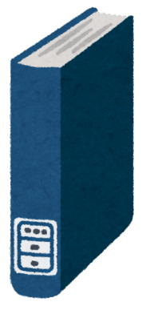

**…7月20日（土）～ 8月29日（木）**

**むずかしさ**

マスにかかれた

ミッションにちょうせん！

よんでビンゴ！

**むずかしい**

**かもしれません**

よんでビンゴ！

**☆こののうらにについていてあるよ**

**わからなくなったら、そののをさがしてね**

**≪ルール≫**

**たて・よこ・ななめ のどれかで**

**いちれつにならんだら…**

**「ビンゴ！」と**

**のスタッフに**

**えてください**

**スタンプをついて**

**プレゼントがありますよ♪**

**くがいこつが**

**でてくる本**

タイトル：

**の**

**かきかたの本**

タイトル：

**しゃべる**

**がでてくる**

**おはなし**

タイトル：

**つるときつねが**

**でてくるおはなし**

タイトル：

**ジュニアウィークリー**

**でされた本**

タイトル：

**シリーズになっているおはなし**

タイトル：

**の2番は**

**日本の歴史の本**

タイトル：

**p**

**おならを**

**するおはなし**

タイトル：

**すいかがでてくる本**

タイトル：



**☆マスに書かれたことに、する本をんでください。**

**☆読んだ本のタイトルを、マスに書いてください。大人にかいてもらってOK！**

**☆スタンプは、図書館のカウンターの人に**

**おしてもらってください。**

**★プレゼント の　けり★**

**7月20日　 　から**

**8月29日　 まで**

